Лабораторная работа 2
ОПРЕДЕЛЕНИЕ ПЛОТНОСТИ МИНЕРАЛЬНОЙ ФАЗЫ ГОРНЫХ ПОРОД
Цель работы: определение плотности минеральной фазы гор- ных пород пикнометрическим методом.
Общие сведения
Плотностью минеральной фазы горной породы р₀ называется отношение массы твердой беспористой части к ее объему
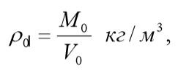 кг / м³
где Мо - масса твердой фазы породы;
V - объем, занимаемый твердой фазой.
Плотность минеральной фазы горных пород определяется плот- ностью слагающих породы минералов.
Минералы делятся на: тяжелые - ро > 4000 кг/м³;
средние - ро = 4000-2500 кг/м³; легкие - ро < 2500 кг/м³.
Плотность минеральной части горных пород определяют в ос- новном пикнометрическим методом, являющимся и наиболее точ- ным.
Сущность пикнометрического метода заключается в определе- нии объема минеральной фазы горной породы путем нахождения изменения массы пикнометра, наполненного водой, при замене ча- сти этой воды навеской исследуемой породы.
Пикнометр - узкогорлая мерная колба емкостью 25-100 см³, имеющая метку на горлышке, до которой ее заполняют жидкостью.
Для определения плотности засоленных горных пород, отдель- ные минералы которых растворимы в воде или химически взаимо- действуют с ней, вместо воды в качестве пикнометрической жидко- сти используют спирт или керосин (обезвоженный).
Расчет величины плотности минеральной фазы производится по формуле:
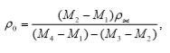
где Мі - масса сухого пикнометра; М2 - масса пикнометра с породой; М3 - масса пикнометра с породой и жидкостью; М4 - масса пикнометра с жидкостью; Рж - плотность жидкости при температуре опыта.
Таблица 2.1 Плотность воды при различных температурах
Температура, ^{о}С | Плотность,  г/см³ | Температура, ^{о}С | Плотность,  г/см³
15 | 0,9991 | 23 | 0,9976
16 | 0,9990 | 24 | 0,9973
17 | 0,9988 | 25 | 0,9971
18 | 0,9986 | 26 | 0,9968
19 | 0,9984 | 27 | 0,9965
20 | 0,9982 | 28 | 0,9963
21 | 0,9980 | 29 | 0,9960
22 | 0,9978 | 30 | 0,9957

Аппаратура: весы аналитические с разновесами, пикнометр, ступка с пестиком для измельчения пробы породы (фарфоровая для песчаных и глинистых пород, агатовая или яшмовая для скальных и полускальных), сито с диаметром отверстий 0,5 мм, пипетка, бюк- сы стеклянные, дистиллированная вода или керосин (при исследо- вании засоленных пород), сушильный шкаф, баня водяная, вакуум- ный насос (при исследовании засоленных пород), воронка.
- Пробу горной породы, находящейся в воздушно-сухом состо- янии, не содержащей случайных, не характерных для данного типа пород включений, измельчают в ступке до крупности 0,25- 0,5 мм. Отбирают среднюю пробу методом квартования массой 100-200 г и просеивают через сито с диаметром отверстий 0,5 мм. Остаток на сите размельчают в ступке и просеивают через то же сито.
- Из просеянной и тщательно перемешанной средней пробы в стеклянный бюкс отбирают навеску из расчета 15 г на каждые 100 см³ емкости пикнометра.
- Навеску породы высушивают в сушильном шкафу при темпе- ратуре 100-105 ^{о}С до постоянной массы и охлаждают в эксикаторе.
- Берут два сухих чистых пикнометра и определяют массу каж- дого Мі на аналитических весах (все взвешивания производят с точностью до 0,0001 г).
- Измельченную и высушенную навеску породы делят на две части и через воронку засыпают в сухие пикнометры. Определяют массу пикнометра с породой М2 .
- В пикнометр с породой заливают примерно на 0,3-0,5 его вме- стимости прокипяченную дистиллированную воду. Для удаления воздуха из породы пикнометры помещают в водяную баню и кипя- тят в тбечение 0,5 ч при исследовании грубозернистых пород и 1 ч при исследовании тонкозернистых и глинистых.
При определении плотности минеральной части засоленных горных пород применяют вместо дистиллированной воды керосин, а вместо кипячения - вакуумирование. Керосин необходимо обез- водить и профильтровать. Обезвоживание керосина производят пу- тем взбалтывания его с силикагелем, который предварительно про- каливают в муфеле при 500^{о}С в течение 4 ч. На 1 л керосина берут 250 г силикагеля. Плотность обезвоженного керосина устанавлива- ют ареометром.
Для удаления воздуха из породы применяют вакуумирование с помощью вакуумного насоса. Степень разрежения при вакуумиро- вании определяют по началу выделения пузырьков воздуха. Жид- кость в пикнометре под вакуумом должна находиться около 1 ч (до прекращения выделения пузырьков воздуха из породы).
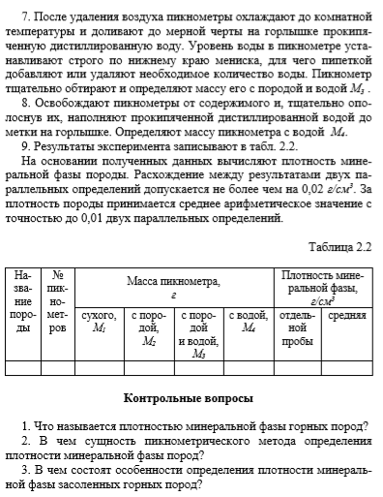
После удаления воздуха пикнометры охлаждают до комнатной температуры и доливают до мерной черты на горлышке прокипя- ченную дистиллированную воду. Уровень воды в пикнометре уста- навливают строго по нижнему краю мениска, для чего пипеткой добавляют или удаляют необходимое количество воды. Пикнометр тщательно обтирают и определяют массу его с породой и водой Мз

